
台北富邦銀行企業金融業務
徵信報告分析
1. 授信戶概況/背景
1.1. 公司概況
- 亞德客集團組織架構圖:
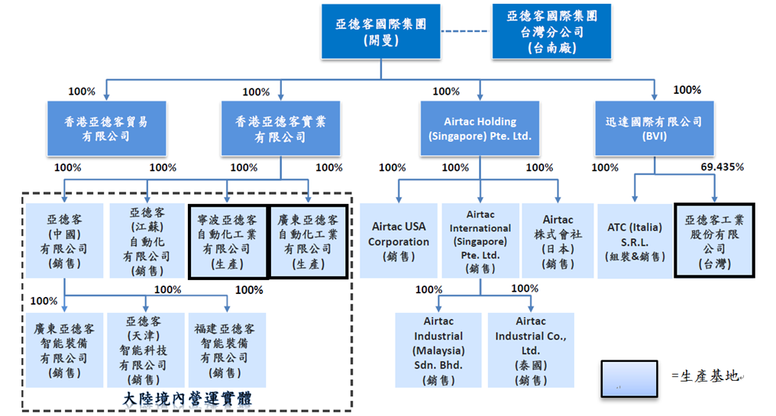
- 亞德客集團(AIRTAC INTERNATIONAL GROUP)成立於1989年，原名為正碁實業股份有限公司，於1990年更名迄今。成立初期以生產電磁閥業務為主，集團自1998年起積極於中國、新加坡、日本、馬來西亞等地建立行銷中心，並在中國建立生產基地，逐漸成為專業生產氣動器材之大型集團，隨著營運規模逐漸擴大，2010年10月於開曼群島成立集團控股母公司AIRTAC INTERNATIONAL GROUP (亞德客-KY，簡稱亞德客集團)，並於2010年12月台灣掛牌上市(股票代碼1590)，集團目前實收資本額為NTD20億元，TCRI 4等(資料日期:2022/12/05)。
集團營業比重
年度 | 2021年度 |  | 2022年度 |  | 2023年度
產品 | 營業額(仟元) | 營業比重(%) | 營業額(仟元) | 營業比重(%) | 營業額(仟元) | 營業比重(%)
執行元件 | 12,077,791 | 47.55% | 12,589,813 | 48.29% | 14,206,400 | 47.63%
控制元件 | 5,766,625 | 22.70% | 5,636,230 | 21.62% | 6,279,055 | 21.05%
氣源處理元件 | 1,658,240 | 6.53% | 1,564,571 | 6.00% | 1,721,239 | 5.77%
其他 | 5,897,239 | 23.22% | 6,282,260 | 24.09% | 7,620,658 | 25.55%
合計 | 25,399,895 | 100.00% | 26,072,874 | 100.00% | 29,827,352 | 100.00%
- 集團三大生產基地分別位於台灣台南樹谷(共7棟廠房)、中國廣州佛山(共3棟廠房)及中國浙江寧波(佔地72,600坪，一廠及二廠合計共39棟廠房，為集團目前最大的生產基地)，目前主要產品包含氣閥類、氣缸及氣源處理元件等氣動控制元件及線性滑軌，生產閥類產品囊括電磁閥、氣動閥、手動閥、手拉閥、節流閥等十大類四十多個系列數百個品種，可廣泛運用於汽車、機械製造、冶金、電子技術、輕工紡織、陶瓷、醫療器械、食品包裝等自動化工業領域，並以「AirTAC」100%自有品牌銷售於大中華地區，現為全球市佔排名第七(市佔率XX%)及大陸排名第二(市佔率約25-27%)的氣動元件大廠。
- 亞德客集團3大生產基地依產能順序分別為【寧波亞德客自動化工業有限公司(簡稱寧亞)】、【廣東亞德客自動化工業有限公司(簡稱廣亞)】及【台北總公司及亞德客台灣分公司(簡稱台亞)】，以下為3大生產基地分工：
生產基地 | 產品 | 產值占比
寧亞 | 生產標準氣缸、氣源處理、線性傳動、PU 管、接頭、零配件及具有研發部門 | 72%
廣亞 | 生產全自動化生產電磁閥系列 | 14%
台亞 | 生產精密型氣缸、電子類產品、數顯壓力開關、感應開關、線性傳動及具有研發部門 | 10%

- 氣動技術是實現各種生產控制、自動控制的重要手段，它具有節能、無污染、高效、低成本、安全可靠、結構簡單等優點，廣泛應用於各種機械和生產線上，主要做為自動化機械設備配套之關鍵零元件；於產業鏈中，氣動技術位於中游:上游為鋁、鋼、銅及塑膠等原料廠商，中游製造產業為氣動元件之生產，包含其壓鑄、擠型、成型、穿孔等技術，而下游為機械設備及相關應用領域的消費市場，主要是汽車製造設備業、電子產品製造業、自動化生產設備業、工具機產業、專用機械設備產業及其它機械設備。
- 亞德客產品主要分為氣動元件和導軌兩大類，其中氣動元件標準品主要有氣源處理件、控制元件、執行元件及氣動輔助元件，廣泛運用各行各業。此外，為滿足客戶的特殊需求，專設的客制化開發團隊，根據客戶特殊需求定製各類產品，還可提供定製化集成系統解決方案和工業自動化基礎培訓，如氣動技術、感測器技術、程式設計控制器技術等方面的培訓，具備多元產品與服務。
中游製造產業
氣動元件之製造、輸出與產品研發(亞德客)
上游原材料產業
金屬材料:鋁合金、鋅合金、鋼材、銅材
塑膠材料:塑膠粒子、聚酯PU粒子
其他材料:漆包線、密封用材料、潤滑用材料、磁性材料
下游應用產業
工具機產業
汽車製造設備業
自動化生產設備產業
專用機械設備產業
其他機械設備
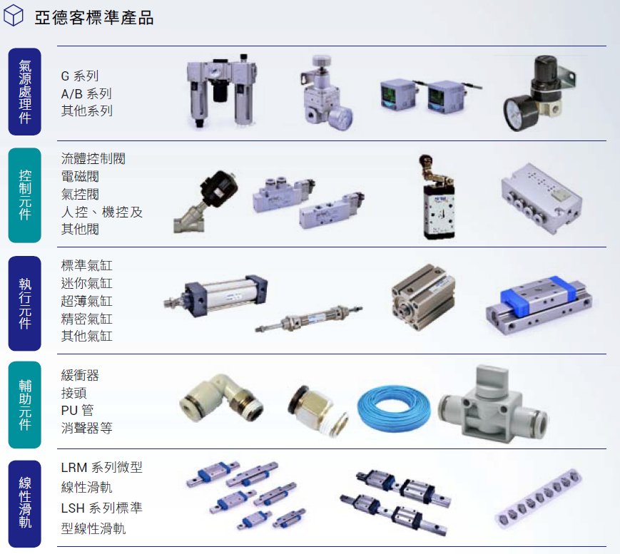

- 截至2020年底，亞德客集團擁有「氣動手指」「集成閥」「精密調壓閥」「油霧分離器」「線性滑軌》等發明專利27 項，「感測器」「轉角氣缸」等實用新型專利93 項「氣源處理元件(GL300 給油器)」等外觀專利55 項。當年度開發的新產品6D 集成閥、皮帶式線性滑台等1 項發明專利、10 項實用新型專利和3 項外觀專利均已向國家智慧財產權局申請。
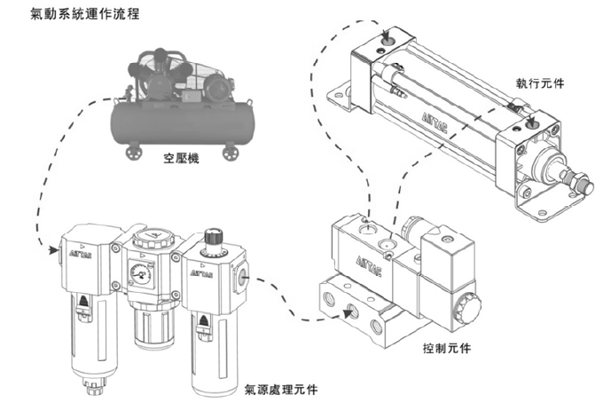

1.2. 經營團隊
職稱 | 姓名 | 持股比率 | 備註
董事長 | 王世忠 | 0% | 兼總經理
董事 | 藍順正 | 1.54%
董事 | 汪海明 | 0%
董事 | 陳瑞隆 | 2.36%
董事 | 李懷文 | 0% | 兼副總經理
董事 | 曹永祥 | 0.04% | 兼財務長
獨立董事 | 任志強 | 0%
獨立董事 | 林育雅 | 0%
獨立董事 | 林根茂 | 0%
獨立董事 | 黃意文 | 0%
大股東(10%以上) | Ding Kan Investment Ltd. | 13.80% | 代表人：王世忠
王世忠先生：擔任亞德客集團董事長，生於1962/12月(62歲)，南港高工畢業，畢業後即於工廠當學徒，做各種沖床、拋光等工作，培養紮實基本技術能力；1988年遇到了亞德客國際董事藍順正，當時藍順正擔任貿易公司氣動元件的銷售業務，王世忠專注技術，藍順正負責業務，因此兩人合資成立正碁實業(亞德客集團前身)經營氣動元件業務迄今產業資歷已逾30年。

1.3. 實質受益人/高階管理人
高階管理人
姓名 | 職稱 | 出生日期 | 國籍
王世忠 | 董事長 | 1962/12/20 | TW：中華民國
藍順正 | 董事 | 1960/08/15 | TW：中華民國

1.4. 公司股票交易及董監事設質情形
股票代號 | 1590  (亞德客-KY) | 30日均價 |  | 828..90元 | 90日均價 | 975.66元 |  | 2024/09/06  收盤價 |  | 816.00元
股票市值 | 213,000,000 仟元 |  | 市值/淨值比(P/B) |  | 5.60 |  | 市值/盈餘比(P/E) |  | 29.20
董監事設質比率 |  |  |  |  | 0.76%
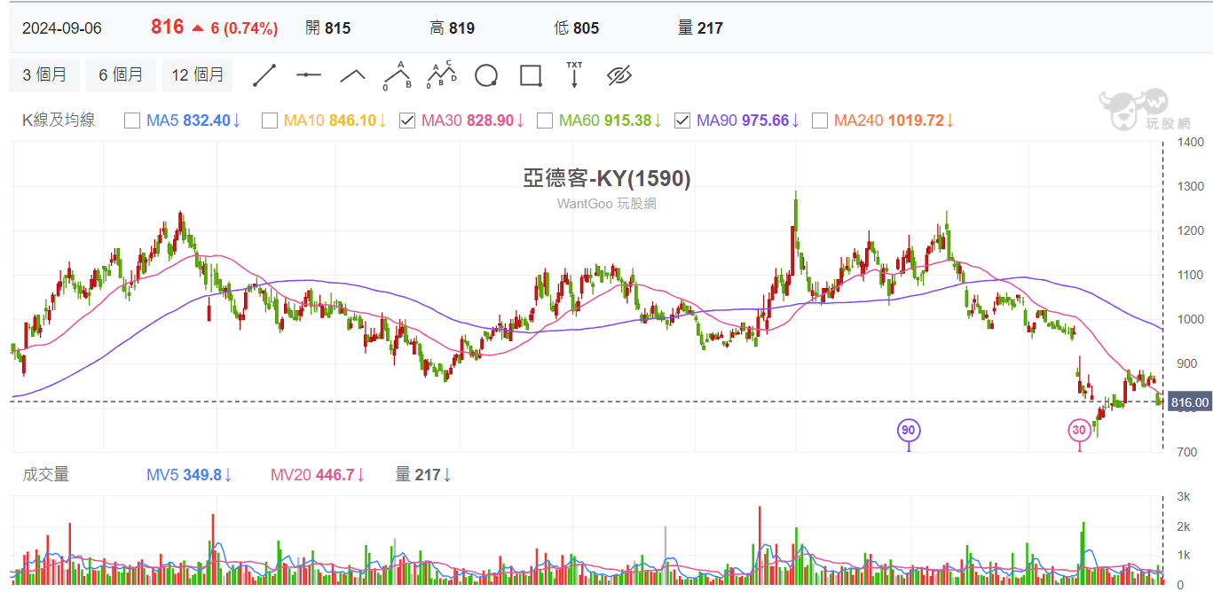
2. 產銷概況說明
公司名稱 | 亞德客集團
主要業務 | 氣動執行元件(48%)、氣動控制元件(22%)、氣源處理元件(6%)、其他(24%)
內外銷比重 | *內銷 96% | 外銷4% | 外銷地區 |  | 歐洲、美洲等
付款條件及比重 | 月結30-45天T/T、次月結30天期票、貨到付款
收款條件及比重 | 月結60-120天T/T
2023年集團合併營收 | NTD 298億元 |  | 較去年同(YoY) | NTD 261億元(＋14%)
2023年01月～08月  集團合併營收 | NTD205億元 |  | 較去年同(YoY) | NTD 199億元(+3%)
*內銷含中國大陸及臺灣地區
亞德客集團 |  |  | 2022年 | 往來年限
進貨對象 | 貨品名稱 | 交易方式及天期 | 交易比重 | 往來年限
浙江科宇金屬材料有限公司 | 原材料-銅材 | 貨到付款 | 5.04% | 3年
福建省南平鋁業有限公司 | 原材料-鋁材 | 貨到付款 | 8.49% | 2年
寧波恒星實業有限公司 | 氣動組件-接頭 | 月結45天 | 2.56% | 18年
蘇州艾鋁笙金屬材料科技有限公司 | 原材料-鋁材 | 預付 | 4.52% | 6年
寧波金川鋁業有限公司 | 原材料-鋁材 | 貨到付款 | 2.96% | 2年
亞德客集團 |  |  | 2022年 | 往來年限
銷貨對象 | 貨品名稱 | 交易方式及天期 | 交易比重 | 往來年限
無錫先導智能裝備股份有限公司 | 直接客戶(閥類/汽缸/配件) | 月結120天 | 1.01% | 7年
蘇州晟光伏設備有限公司 | 直接客戶(閥類/汽缸/配件) | 月結120天 | 0.82% | 8年
深圳市永誠氣動液壓有限公司 | 經銷商(閥類/汽缸/配件) | 月結60天 | 0.78% | 5年
昆山市森康電氣有限公司 | 經銷商(閥類/汽缸/配件) | 月結60天 | 0.71% | 8年
深圳市中和創機電有限公司 | 經銷商(閥類/汽缸/配件) | 月結60天 | 0.7% | 5年
90%仍主要集中於陸資廠商，雖與陸資簽訂收款條件約在月結60天～120天左右，然亞德客集團為爭取訂單下，雖表定月結60天收款，然會依據實際情形再放帳約30天左右，以利增加集團品牌市占率，故實際收款天期應可合理推算為月結90天。

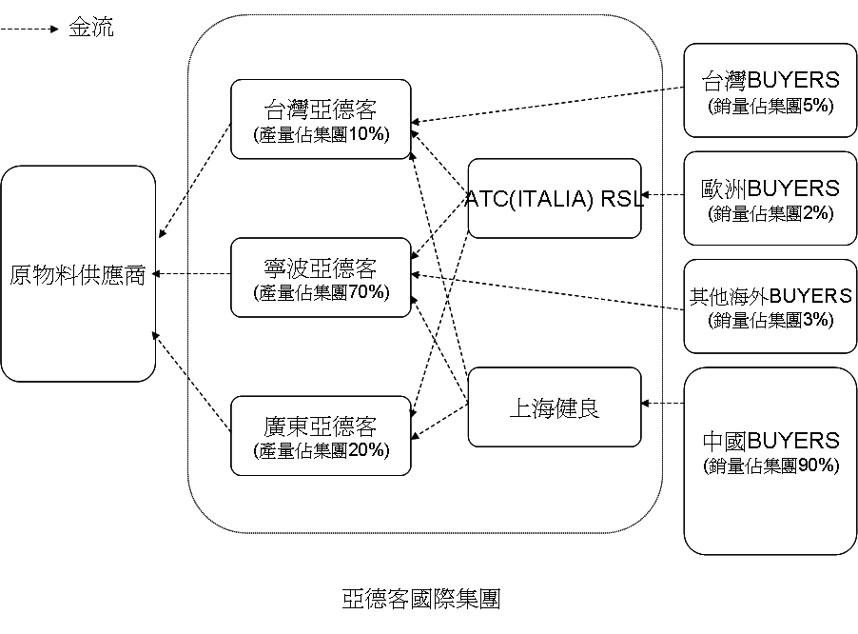
2.1.金流及物流說明
亞德客(中國)
限公司
台灣亞德客
(產量佔集團14%)
限公司
寧波客台灣
(產量佔集團69%)
限公司
廣東亞德客
(產量佔集團17%)
限公司

亞德客集團依照不同地區買方下單區分給不同的接單主體及負責生產的工廠，除了台灣地區及其他海外客戶(合計約佔年度營收10%)直接下單予亞德客台灣或寧波亞德客外，其餘歐洲(2%)及中國(90%)的買方，則需分別透過ATC(ITALIA) RSL及亞德客(中國)轉單予寧波亞德客、廣東亞德客、亞德客台灣工廠生產。
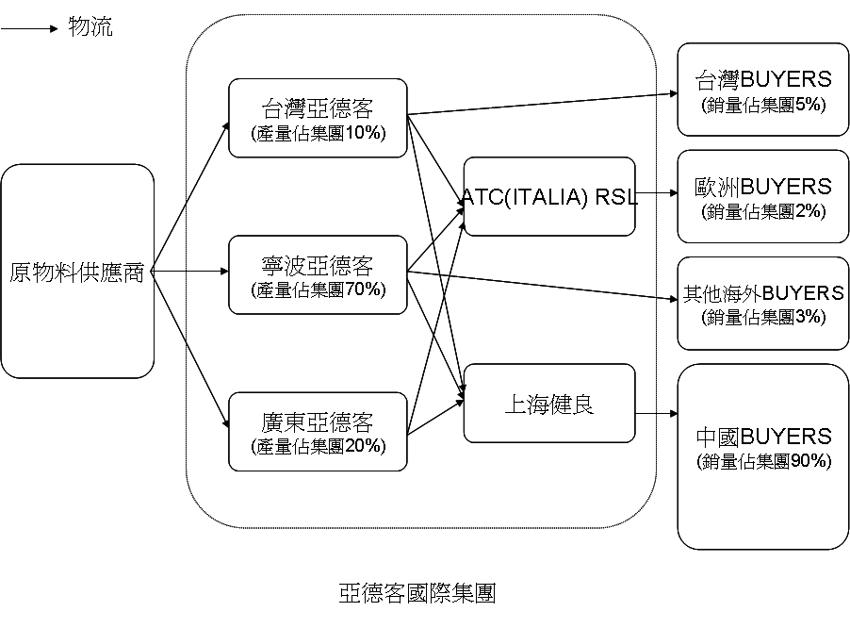
亞德客(中國)
台灣亞德客
(產量佔集團14%)
限公司
寧波客台灣
(產量佔集團69%)
限公司
廣東亞德客
(產量佔集團17%)
限公司

亞德客集團主要由亞德客中國出貨給中國買方(約佔比90%，其中亞德客中國係由亞德客台灣、寧波亞德客、廣東亞德客分別進貨)，主要原物料部分由母公司統一採購，其餘由各生產基地向上游供應商進貨。
註:亞德客(中國)係包括亞德客(江蘇)、廣東亞德客智能等公司。
3. 財務分析
財務概況 （合併） （IFRS）
AIRTAC INTERNATIONAL GROUP（勤業眾信聯合會計師事務所 池瑞全,翁博仁 會計師簽證）
合併主體：AIRTAC INTERNATIONAL GROUP、香港亞德客貿易有限公司、香港亞德客實業有限公司、訊達國際有限公司、AIRTAC HOLDING (SINGAPORE) PTE. LTD.、寧波亞德客自動化工業有限公司、廣東亞德客自動化工業有限公司、亞德客(中國)有限公司、亞德客(江蘇)自動化有限公司、ATC(ITALIA) S.R.L、亞德客工業股份有限公司、AIRTAC INTERNATIONAL (SINGAPORE) PTE. LTD.、AIRTAC株式會社、AIRTAC USA CORPORATION、AIRTAC INDUSTRIAL(MALAYSIA) SDN.BHD、AIRTAC INDUSTRIALCO., LTD、廣東亞德客智能裝備有限公司、亞德客(天津)智能科技有限公司、福建亞德客智能裝備有限公司)
單位：NTD；仟元；%
報 表 來 源 | 查核報告  (無保留意見) | 查核報告  (無保留意見) | 查核報告  (無保留意見) | 核閱報告  (無保留意見)
業務概況 | 2021 | 2022 | 2023 | 2024/06
營業收入 | 25,399,895 | 26,072,874 | 29,827,352 | 15,633,527
營業毛利 | 12,336,618 | 11,893,003 | 13,754,982 | 7,384,506
 | 48.56% | 45.61% | 46.11% | 47.23%
營業損益 | 8,215,979 | 7,542,803 | 8,849,189 | 4,810,142
 | 32.34% | 28.92% | 29.66% | 30.76%
營業外損益 | 168,484 | 280,878 | 47,831 | 388,698
＊利息費用 | 191,616 | 147,053 | 186,995 | 78,176
稅前損益 | 8,384,463 | 7,823,681 | 8,897,020 | 5,198,840
稅後損益 | 6,441,397 | 6,012,658 | 6,965,415 | 4,090,082
 | 25.35% | 23.06% | 23.35% | 26.16%
本期綜合損益 | 6,286,836 | 6,457,311 | 6,351,100 | 5,058,262
EBITDA | 10,303,274 | 10,131,404 | 11,498,300 | 6,532,720
淨營業現金流量 | 6,319,888 | 5,226,416 | 9,047,015 | 4,528,578
資產總額 | 47,678,656 | 54,599,547 | 58,048,765 | 56,962,354
＊現金(約當現金) | 4,374,302 | 6,345,451 | 9,191,705 | 5,070,340
負債總額 | 12,526,985 | 15,666,457 | 15,452,386 | 12,782,253
＊一年內到期金融負債 | 5,319,969 | 11,347,940 | 11,434,531 | 5,214,421
＊金融負債總額 | 8,274,122 | 11,470,417 | 11,532,370 | 5,320,179
股東權益 | 35,151,671 | 38,933,090 | 42,596,379 | 44,180,101
＊商譽 | 0 | 0 | 0 | 0
財務比率 | 2021 | 2022 | 2023 | 2024/06
流動比率 | 209.49% | 155.71% | 181.02% | 205.88%
速動比率 | 148.65% | 104.84% | 134.68% | 148.26%
應收帳款週轉率 | 3.49次 | 3.15次 | 3.01次 | 2.96次
 | 104.52天 | 115.72天 | 120.97天 | 123.24天
存貨週轉率 | 2.92次 | 2.25次 | 2.46次 | 2.52次
 | 124.84天 | 161.54天 | 148.25天 | 144.79天
負債比率 | 35.63% | 40.23% | 36.27% | 28.93%
金融負債比率 | 23.53% | 29.46% | 27.07% | 12.04%
營授比（財簽） | 31.75% | 43.27% | 38.16% | 16.45%
金融負債/EBITDA | 80.30% | 113.21% | 100.29% | 40.71%
固定長期適合率 | 66.85% | 76.39% | 70.34% | 70.07%
利息保障倍數 | 53.77倍 | 68.89倍 | 61.48倍 | 83.56倍
稅後每股盈餘EPS | 32.20元 | 30.06元 | 34.82元 | 20.45元

財務概況 （個體） （IFRS）
英屬開曼群島商亞德客國際股份有限公司台灣分公司（ 勤業眾信聯合會計師事務所 翁博仁 會計師簽證）
單位：NTD；仟元；%
報 表 來 源 | 查核報告  (無保留意見) | 查核報告  (無保留意見) | 查核報告  (無保留意見)
業務概況 | 2021 | 2022 | 2023
營業收入 | 3,961,621 | 3,899,649 | 3,830,898
營業毛利 | 975,686 | 850,034 | 821,513
 | 24.62% | 21.79% | 21.44%
營業損益 | 323,860 | 436,551 | 405,619
 | 8.17% | 11.19% | 10.58%
營業外損益 | 9,204 | 244,947 | (188,164)
＊利息費用 | 153,979 | 112,983 | 166,805
稅前損益 | 333,064 | 681,498 | 217,455
稅後損益 | 259,745 | 542,142 | 171,374
 | 6.55% | 13.90% | 4.47%
本期綜合損益 | 259,745 | 542,142 | 171,374
EBITDA | 885,296 | 1,280,747 | 909,940
淨營業現金流量 | (1,301,105) | 2,252,088 | 1,461,710
資產總額 | 16,751,053 | 17,166,347 | 18,251,239
＊現金(約當現金) | 2,875,326 | 4,878,420 | 6,984,936
負債總額 | 9,438,497 | 9,311,648 | 10,225,166
＊一年內到期金融負債 | 5,248,121 | 8,608,006 | 9,513,380
＊金融負債總額 | 8,053,847 | 8,608,006 | 9,523,384
股東權益 | 7,312,556 | 7,854,699 | 8,026,073
＊商譽 | 0 | 0
財務比率 | 2021 | 2022 | 2023
流動比率 | 113.09% | 86.15% | 93.35%
速動比率 | 100.42% | 74.36% | 83.82%
應收帳款週轉率 | 1.48次 | 1.34次 | 2.12次
 | 245.12天 | 270.86天 | 172.09天
存貨週轉率 | 4.32次 | 3.51次 | 3.22次
 | 84.47天 | 103.91天 | 113.28天
負債比率 | 129.07% | 118.54% | 127.39%
金融負債比率 | 110.13% | 109.59% | 118.65%
營授比（財簽） | 203.29% | 220.73% | 248.45%
金融負債/EBITDA | 909.73% | 672.10% | 1,046.59%
固定長期適合率 | 81.82% | 112.57% | 105.74%
利息保障倍數 | 5.74倍 | 11.33倍 | 5.45倍
稅後每股盈餘EPS | 0.29元 | 0.62元 | 0.19元

3.1. 獲利能力分析
年度 | 亞德客集團 單位: NTD仟元
年度 | 2021 | 2022 |  | 2023 | 2024/06 |  | 2023/06
營業收入 | 25,399,895 | 26,072,874 |  | 29,827,352 | 15,633,527
毛利 | 12,336,618  48.56% | 11,893,003  45.61% |  | 13,754,982  46.11% | 7,384,506  47.23% |  | %
營業利益 | 8,215,979  32.34% | 7,542,803  28.92% |  | 8,849,189  29.66% | 4,810,142  30.76% |  | %
稅後淨利 | 6,441,397  25.35% | 6,012,658  23.06% |  | 6,965,415  23.35% | 4,090,082  26.16% |  | %
EPS(元) | 32.20元 | 30.06元 |  | 34.82元 | 20.45元 |  | 元
年度 | 台灣亞德客 單位: NTD仟元
年度 | 2021 |  | 2022 |  |  | 2023
營業收入 | 3,961,621 |  | 3,899,649 |  |  | 3,830,898
毛利 | 975,686  24.62% |  | 850,034  21.79% |  |  | 821,513  21.44%
營業利益 | 323,860  8.17% |  | 436,551  11.19% |  |  | 405,619  10.58%
稅後淨利 | 259,745  6.55% |  | 542,142  13.90% |  |  | 171,374  4.47%
- 亞德客集團為中國第二大氣動元件製造廠，主要市場為中國大陸，因亞德客採一條龍生產模式，毛利率穩定維持46%~50%間。受惠於中國氣動元件市場氣產業需求處於向上循環，營收持穩成長，近三年營收NTD191.03億元(YOY+20.17%)、NTD254億元(YOY+32.96%)及NTD260.73億元(YoY+2.65%)。
- 2021年成長動能顯著增強因新產品標準型線性滑軌於2020/09正式量產，集團於2017年籌建的台南二期廠房及寧波新廠，向高階氣動元件及電動機構元件攻關，開發各種氣動及電動產品中核心零組件的關鍵技術，亞德客於2017 年開始投入大量資金，引進線性滑軌領域之核心專業人才、行業現代一流之生產設備和製造工藝，設計、研發與製造出品質優良、價格公道的線性滑軌產品，致2020年度營收成長逾20%、2021年度營收成長逾32%、2021年EPS達近年新高32.20元。
- 2022年雖受原物料上揚、疫情封控、稼動率下滑影響，營收NTD260.73億元仍創歷史新高，EPS接近30元水準，隨全球疫情陸續解封，推升市場對自動化的需求，來自能源與照明設備、汽車行業及電池行業的出貨，有較高的增長率，因亞德客集團營收逾9成來自中國市場，氣動元件訂單能見度約1周、產業庫存水位相對較低，隨著中國解封，亞德客大陸東莞及寧波兩地工廠農曆年後回工率高達98％，工廠稼動率維持近110％水準，2023年Q1接單及出貨優於預期，營收NTD69.06億元(YoY+6.10%)，氣動元件產業通常3月進入傳統旺季，在線性滑軌新業務持續放大下，營收貢獻度可望持續成長。
- 台灣亞德客(簡稱台亞)自2018年起開始投產後，2019年開始研發標準型線性滑軌，於2020年底產能逐漸發酵，當年度本業轉虧為盈，2021、2022年隨疫情推動產業加速導入自動化，帶動終端自動化設備需求增加，稼動率提升，營收持續正成長，稅後淨利分別為NTD2.6億元(YoY+52.75%)、NTD5.4億元(YoY+108.72%)，且中國氣動元件產業有逐漸集中化趨勢，客戶表示預期2025年前台亞營收可達百億(目前現有台南廠區產能稼動率倘屆100%，一年營業額預期可至NTD120億元)，且因標準型線性滑軌訂價較高，在製程成本及管銷費用控制得宜下，毛利率均逾20%，整體而言未來營況可期。
- 中國大陸人工成本一直上漲，部分廠商將廠房設備西進或移轉到東南亞地區，而更多廠商決定留在當地並提升產業自動化，將過去需投入大量人力的廠房改成自動化生產設備，減少人力也提高產品品質穩定性；自動化生產設備需要大量氣動元件，此一改變將更有利於亞德客集團之成長。

3.2. 經營效能分析
年度 | 亞德客集團 單位: 天
年度 | 2021 | 2022 |  | 2023 | 2024/06 |  | 2023/06
存貨週轉天期 | 125 | 162 |  | 148 | 145
應收帳款週轉天期 | 105 | 116 |  | 121 | 123
應付帳款週轉天期 | 32 | 33 |  | 25 | 25
淨營運週轉天期 | 197 | 244 |  | 244 | 243
年度 | 台灣亞德客 單位: 天
年度 | 2021 |  | 2022 |  |  | 2023
存貨週轉天期 | 91 |  | 104 |  |  | 113
應收帳款週轉天期 | 346 |  | 271 |  |  | 172
應付帳款週轉天期 | 137 |  | 59 |  |  | 51
淨營運週轉天期 | 299 |  | 316 |  |  | 235
- 集團之原料、半成品、製成品備料期間分別約為1.5個月，合計約為4.5個月。2021年、2022年因集團擴廠佈局，生產規模擴大，營收持續攀升，平均售貨天數隨營收快速增長，由2021年125天增加至2022年162天，淨營運週轉天期亦增加至244天(2021年為197天)，且集團減少原料的浪費，除改良產品生產工序，使所需人工小時減少，以提供產品生產效率也減低成本，並提高自動化生產比率，引進自動化生產機械取代人工，讓產品品質穩定也降低人工成本，借戶為因應旺季需求及避免發生缺料或再度封控而影響出貨，2023年Q1帳列存貨增至72.10億元(提高安全存貨)。
- 集團逾九成營收來自中國地區，中國地區收款實際收款天期為月結90天，主要係因借戶為爭取大客戶訂單，放寬收款天數，惟其下游客戶共7萬餘家，最大買方佔營收比重僅約1.01%，下游客戶分散且狀況尚可；整體淨營運週轉天期約在215天上下，根據其產業特性尚屬合理。
- 線軌之之原料、半成品、製成品備料期間合計約3~4個月，台亞應收帳款約6個月，應付帳款約3個月，整體淨營運週轉天期約6~7個月，與產業天期尚屬相當；2020年開始台亞存貨天期不斷縮短、AR天期拉長，主要係因為台亞為標準型線性滑軌主要生產基地，致台亞佔集團產值由2020年約10%逐漸提升到15%，惟集團關係企業之收款天期依集團資金調整而拉長，關係人交易採月結180天，致AR天期拉長至7~8個月；另該產品製程相對短，致存貨去化加速，整體淨營運週轉天期提升近8個月，然集團淨營運週轉天期穩定且減少，評估營運效能尚佳。

3.3. 償債能力分析
年度 | 亞德客集團
年度 | 2021 | 2022 |  | 2023 | 2024/06 |  | 2023/06
流動比率(%) | 209.49% | 155.71% |  | 181.02% | 205.88%
速動比率(%) | 148.65% | 104.84% |  | 134.68% | 148.26%
EBITDA(仟元) | 10,303,274 | 10,131,404 |  | 11,498,300 | 6,532,720
利息保障倍數(倍) | 53.77 | 68.89 |  | 61.48 | 83.56
年度 | 台灣亞德客
年度 | 2021 |  | 2022 |  |  | 2023
流動比率(%) | 113.09% |  | 86.15% |  |  | 93.35%
速動比率(%) | 100.42% |  | 74.36% |  |  | 83.82%
EBITDA(仟元) | 885,297 |  | 1,280,747 |  |  | 909,940
利息保障倍數(倍) | 5.74 |  | 11.33 |  |  | 5.45
- 亞德客集團近幾年擴廠效益持續發揮之下，獲利逐年攀高，近三年流動比率年保持於100%以上，EBITDA逐年成長，2023年Q1 NTD27.17億元，利息保障倍數達60倍以上，短期償債能力尚可接受。
- 2021年因辦理增資，股本由NTD18.9億元提升至NTD20億元，增資主要係用於返還銀行借款及CAPEX支出，致流/速動比大幅提升，整體償債能力提升。
- 亞德客集團依據聯貸案合約之財務承諾【流動比率(不低於85%)：146.12%、負債比率(不高於150%)：44.31%、利息保障倍數(不低於10倍)：64.52倍】，皆符合聯貸檢視條件。

3.4. 財務結構分析
年度 | 亞德客集團 單位: %
年度 | 2021 | 2022 |  | 2023 | 2024/06 |  | 2023/06
負債比率 | 35.63% | 40.23% |  | 36.27% | 28.93%
金融負債比率 | 22.94% | 28.97% |  | 26.72% | 11.64%
NOCG | 6,319,888 | 5,226,416 |  | 9,047,015 | 4,528,578
Cash | 4,374,302 | 6,345,451 |  | 9,191,705 | 5,070,340
金融負債總額 | 8,064,870 | 11,281,921 |  | 11,383,503 | 5,145,202
CPLTD | 5,259,144 | 11,281,921 |  | 11,373,499 | 5,145,202
Net Debt | 3,690,568 | 4,936,470 |  | 2,191,798 | 74,862
年度 | 台灣亞德客 單位: %
年度 | 2021 |  | 2022 |  |  | 2023
負債比率 | 129.07% |  | 118.54% |  |  | 127.39%
金融負債比率 | 110.13% |  | 109.59% |  |  | 118.58%
NOCG | (1,301,105) |  | 2,252,088 |  |  | 1,461,710
Cash | 2,875,326 |  | 4,878,420 |  |  | 6,984,936
金融負債總額 | 8,053,847 |  | 8,608,006 |  |  | 9,517,905
CPLTD | 5,248,121 |  | 8,608,006 |  |  | 9,507,901
Net Debt | 5,178,521 |  | 3,729,586 |  |  | 2,532,969
- 亞德客集團於2017年增資NTD30億元後陸續興建廠房，2018年為擴張市場版圖，加入線性滑軌、螺桿及電動缸生產行列，於2018/02與兆豐銀等12家金融機構簽訂NTD60億聯貸案，並以台南市新市區之土地及廠房抵押予兆豐銀。台南樹谷園區2棟新廠主要生產標準型線軌及高階氣動元件，接連的資本支出，其中購置固定資產2018及2019年分別為NTD32億及NTD51億，而購買設備金額中預計將有四成用於添購生產氣動元件的設備、六成用於添購生產線性滑軌的設備，使該集團負債比率、金融負債比上升，然至2021年起比率皆已控制在50%以下。
- 亞德客國際集團近年營收及獲利增長，雖持續投入資本支出以因應營運規模拓展所需(固定資產由2020年約NTD 232億元增至2022年約NTD 298億元，CFI皆呈淨流出)，惟所需資金改以自有資金支應，金融負債總額隨營運績效提升而減降，金融負債由2020年約NTD 150億元降至2022年約NTD 112億元(CFF轉呈淨流入)，截至2023年Q1，負債比44.31%，帳列現金約52.64億元，短期償債能力尚俱。
- 經檢視亞德客集團近年金融負債約在NTD80~150億元，扣除帳上現金後Net Debt落在NTD30~100億元左右，集團近年投資計畫將於中國境內增設銷售分公司及營業所，擴建中國浙江寧波廠房及添購佛山、浙江寧波與台灣樹谷園區三地工廠所需之設備，仍將有固定資本性支出，2021年10月集團進行增資NTD78.8億元，增資用於償還銀行借款及添購機器設備，負債/金融負債比率大幅減降，淨值比提升，Net Debt降至NTD36.9億元，達近年最低，財務結構大幅改善。

3.5.重大影響說明（如最新會計公報之重大影響、法律爭議影響、環保問題）
N.A.
3.6.財務預測（申請當年度及次年度）
N.A.
3.7. 競爭同業及產業概況分析(含市場地位)
同業營運概況(依據2022年合併財報) 單位：仟元
公司名稱 | TCRI | 營業收入 | 淨值 | 流動比率 | 應收帳款週轉率(次) | 存貨週轉率(次) | 負債比率% | 營業利益率% | 稅後損益率% | EPS(元) | 股價(元)  (2023/6/15)
亞德客(1590) | 4 | 26,072,874 | 38,933,090 | 155.71% | 3.15 | 2.25 | 40.23% | 28.92% | 23.06% | 30.06 | 1065
上銀(2049) | 5 | 29,314,648 | 34,964,667 | 215.92% | 7.66 | 1.93 | 32.94% | 19.01% | 15.28% | 12.98 | 251
- 亞德客集團主要從事氣動元件及線性滑軌之製造及銷售，在台灣無完全相同且稍具規模之氣動元件同業，惟氣動元件產品係屬工具機及自動化設備之上游零組件，依此定義，與該集團屬性較相近之國內上市櫃公司為上銀(主要產品為線性滑軌亦屬工具機及自動化設備之上游零組件)。
- 上銀主要從事線性滑軌、滾珠螺桿、工業機器人、各式機器手臂、迴轉工作檯、減速器、精密軸承及醫療設備之研究、設計、製造、銷售、維修及受前售後服務；2022年營收主要由線性滑軌(64%)、滾珠螺桿(22%)、工業機器人(7%)及其他(7%)組成。
- 上銀與亞德客2022年雖受全球疫情影響，惟營收表現皆較2021年成長，不同於亞德客，上銀以內銷為主(指台灣)，佔比約50%，毛利表現上受產品線多元影響較亞德客低(36%)；2間公司營收與淨值相近，惟股本以上銀更大NTD35.4億元(亞德客NTD20億元)，致EPS來看亞德客表現更佳，股價表現逾銀4.2倍。

3.7.1產業概況
- 中國政府於2021年推出「十四五計畫」，包括5G、AI、大數據、工業網路、智慧城市等新基建，以及產線自動化等長期發展趨勢，預料對氣動元件的需求是正向的，氣動元件市場歷經全球疫情陸續解封，推升市場對自動化的需求，小循環正處於回升的階段，預料在上述有利因素助力下，2023年市場將保持正成長，在公司方面，亞德客產品有17萬種規格，其中九成為標準品，相較於SMC有60-70萬種規格、一半為標準品，產品仍有不少開發空間，另外，電子與汽車領域仍是具有發展潛力的市場，對亞德客而言，成長性高於同業是可預期的。
- 近年來流體技術與微電子、電腦技術相結合，使氣動技術進入了一個新的發展階段。據有關資料記載，國際上生產的工程機械95%、數控加工中心90%、自動生產線95%，均採用了氣動技術。隨著德國“工業4.0”及“中國製造2025”所倡導的自動化行業智慧化、數字化、節能型、環保型等發展導向，本公司相繼規劃投入研發節能型氣動執行元件、智慧化氣動控制元件、直線導軌、滾珠螺桿、電缸等一系列新產品，響應國家提出的自動化行業產品發展需求趨勢。

4. 銀行往來狀況
AIRTAC | 主要往來銀行及比重
放款 | 中國信託商業銀行(54%),台北富邦商業銀行(30%),兆豐國際商業銀行(16%)
存款
貿易融資 | N.A.
衍生性商品 | N.A.
- AIRTAC INTERNATIONAL GROUP(依2023/04/30聯徵資料，動用率1.23%) 單位:NTD仟元
往來銀行 |  | 餘額合計  (短放) | 訂約金額
 | 台北富邦 | 61,822 | 1,384,074
 | 中信 | 109,925 | 614,800
 | 兆豐 | 32,231 | 1,534,800
 | 一銀 | 0 | 460,650
 | 國泰 | 0 | 491,840
 | 日商瑞穗 | 0 | 2,459,200
 | 花旗 | 0 | 433,469
 | 新加坡大華銀 | 0 | 461,531
 | 渣打 | 0 | 615,145
 | 匯豐 | 0 | 553,248
 | 新光 | 0 | 307,400
 | 板信 | 0 | 186,000
 | 日商三井住友銀 | 0 | 1,230,013
 | 遠東 | 0 | 1,088,220
 | 元大 | 0 | 2,131,712
 | 永豐 | 0 | 92,273
 | 玉山 | 0 | 246,056
 | 凱基 | 0 | 307,400
 | 台新 | 0 | 1,537,850
 | 安泰 | 0 | 399,620
總計 |  | 203,907 | 16,535,301

台灣亞德客 | 主要往來銀行及比重
放款 | 中國信託商業銀行(13%),中國銀行臺北(10%),元大商業銀行(9%),台北富邦商業銀行(10%),台新國際商業銀行(12%),永豐商業銀行(4%),其他(7%),星展(台灣)商業銀行(10%),國泰世華商業銀行(5%),匯豐(台灣)商業銀行(5%),新加坡大華銀行(5%),遠東國際商業銀行(10%)
存款
貿易融資 | N.A.
衍生性商品 | N.A.
- 英屬開曼群島商亞德客國際股份有限公司台灣分公司(依2023/04/30聯徵資料，動用率50.95%)單位:NTD仟元
往來銀行 |  | 短放 | 商業本票保證 | 中擔 | 中放 | 應收保證款項 | 其他 | 餘額合計 | 訂約金額
 | 台北富邦 | 952,000 |  |  |  |  |  | 952,000 | 1,500,000
 | 中信 | 1,313,000 |  |  |  |  |  | 1,313,000 | 1,500,000
 | 台新 | 1,222,100 |  |  |  |  |  | 1,222,100 | 1,537,850
 | 中國銀行 |  |  |  | 1,000,000 |  |  | 1,000,000 | 1,000,000
 | 遠東 | 1,000,000 |  |  |  |  |  | 1,000,000 | 1,000,000
 | 星展 | 966,000 |  |  |  |  |  | 966,000 | 1,290,891
 | 元大 | 900,000 |  |  |  |  |  | 900,000 | 900,000
 | 匯豐 | 529,500 |  |  |  |  |  | 529,500 | 553,248
 | 國泰 | 485,000 |  |  |  |  |  | 485,000 | 500,000
 | 新加玻大華 | 456,595 |  |  |  |  |  | 456,595 | 1,076,906
 | 永豐 | 400,000 | 0 |  |  |  | 0 | 400,000 | 400,000
 | 新光 | 280,000 |  |  |  |  |  | 280,000 | 307,400
 | 一銀 | 200,000 |  |  |  |  |  | 200,000 | 200,000
 | 玉山 | 100,000 |  |  | 12,705 |  |  | 112,705 | 400,000
 | 板信 | 50,000 |  |  |  |  |  | 50,000 | 100,000
 | 花旗 |  |  |  |  | 4,150 |  | 4,150 | 12,297
 | 土銀 | 0 |  |  |  |  |  | 0 | 200,000
 | 上海 |  |  | 0 | 0 |  |  | 0 | 255,000
 | 兆豐 | 0 |  |  |  |  |  | 0 | 1,000,000
 | 日商瑞穗 | 0 |  |  |  |  |  | 0 | 2,459,200
 | 兆豐票券 |  | 0 |  |  |  |  | 0 | 200,000
 | 中華票券 |  | 0 |  |  |  |  | 0 | 200,000
 | 國際票券 |  |  |  |  |  | 0 | 0 | 300,000
 | 萬通票券 |  | 0 |  |  |  |  | 0 | 200,000
 | 華泰 |  |  |  |  |  | 0 | 0 | 150,000
 | 日商三井 |  |  |  |  |  | 0 | 0 | 1,230,013
 | 大慶票券 |  | 0 |  |  |  |  | 0 | 200,000
 | 凱基 |  |  |  | 0 |  |  | 0 | 400,000
 | 安泰 |  |  |  |  |  | 0 | 0 | 300,000
總計 |  | 8,854,195 | 0 | 0 | 1,012,705 | 4,150 | 0 | 9,871,050 | 19,372,805

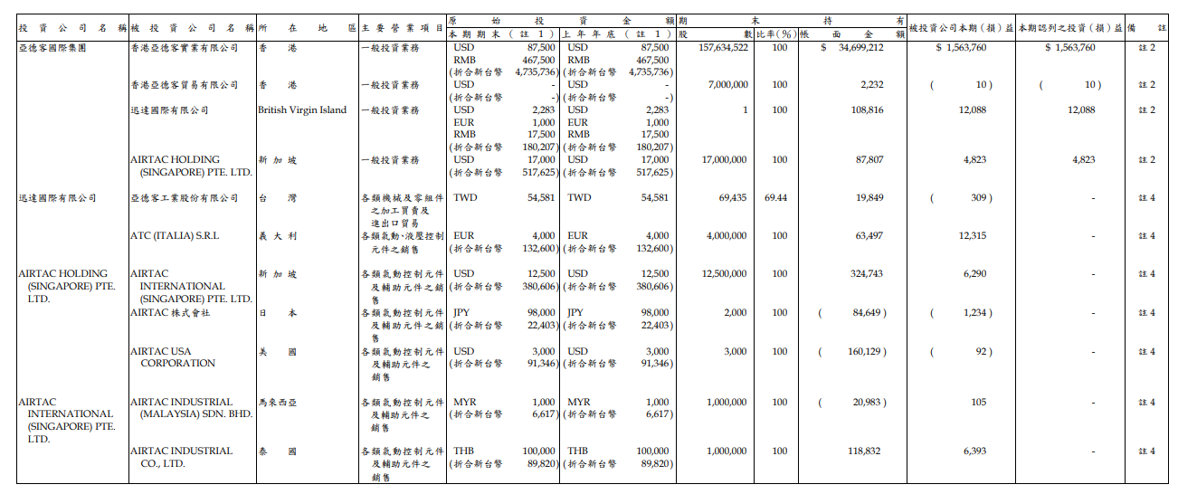
5. 轉投資情形及效益 (2023年Q1合併報表)

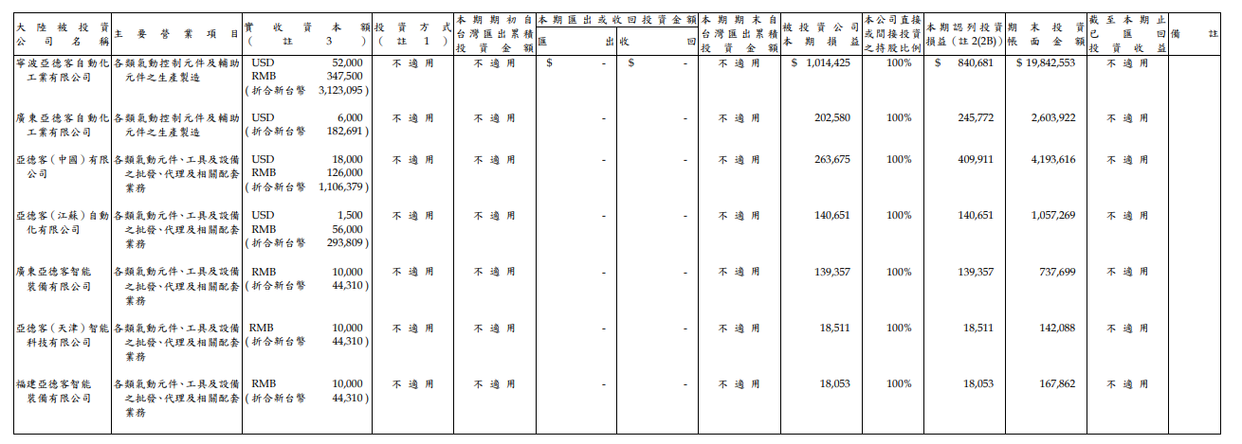
5.1 大陸地區轉投資 (2023年Q1合併報表)
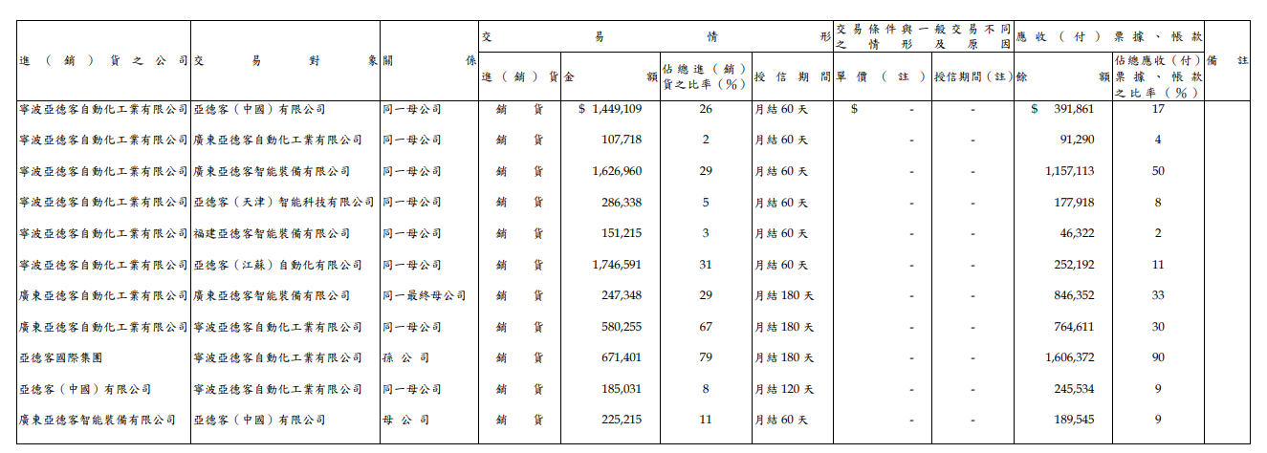
6. 關係人交易 (2023年Q1合併報表)

7. 背書保證
依該公司2023年Q1合併財簽及2023/04聯徵資料顯示並無為他人背書保證。

8. 保證人（背書人或票據背書人）概況/背景暨擔保品分析
全案徵提負責人王世忠擔任連帶保證人及共票人：
王世忠，生於西元1962年12月20日生，現年61歲，南港高工機工科畢業，現為借戶亞德客國際集團董事長，產業資歷逾30年，人脈背景佳；信用方面，截至2023/04/30聯徵資料顯示，無主債務或共同債務，從債務NTD8,702,980仟元，主要係保證亞德客國際集團及其旗下子公司之債務。王員無持有現金卡或信用卡，另經查詢截至2023年06月02日止無存款不足或退票紀錄，整體票債信正常，尚具保證資格。

9.還款來源說明(合併報表)
單位：NTD仟元
項目 | 2021年度(P) | 2022年度(F) | 2023年度 (F)
A.短期借款餘額(扣除質押存款) | 3,712,644 | 10,781,921 | 10,000,000
B.一年內到期長期負債 | 766,500 | 0 | 0
C.一年內到期金融負債(C=A+B) | 4,479,144 | 10,781,921 | 10,000,000
D.淨營業現金流量 | 6,319,888 | 5,226,416 | 7,500,000
E.短期營業資金備償量(E=D-C) | 1,840,744 | (5,555,505) | (2,500,000)
F.期初現金餘額 | 4,360,433 | 4,374,302 | 6,345,451
G.備償資金量(G=E+F) | 6,201,177 | (1,181,203) | 3,845,451
H.資本性支出 | 3,796,479 | 5,000,000 | 2,000,000
I.自由現金流量(I=G-H) | 2,404,902 | (6,181,203) | 1,845,451
說明:預估亞德客集團2023年自由現金流為NTD1,845,451仟元，以自由現金流作為還款來源，風險尚屬可控。
10. 風險與緩釋
風險 | 緩釋
國際原物料價格波動甚大，交易市場供需調整不平衡，使得原物料庫存管理及成本控管更具挑戰。 | 對外與上游原材料供應商建立長期良好之互動關係，以減緩原材料價格波動衝擊及確保供貨之穩定性；對內統一由母公司資材及採購單位執行集團原材料採購之價格管理，以確實掌握原材料價格趨勢並即時因應，同時通過合理備庫產品的方式削弱原物料價格波動的影響。
大陸地區市場仿冒情形嚴重，品牌業者常遭當地小型廠商仿造並以低價銷售，使品牌經營更不容易。 | 品牌「亞德客AirTAC」已在當地註冊，並已於 2012 年 4 月27 日被評定並公佈為「馳名商標」，在中國境內任何人皆不得以其他名義註冊「亞德客 AirTAC」商標，並且以防禦商標策略，將類似的商標皆先行註冊，以避免同業利用類似之商標混淆視聽誤導消費者。
大陸境內工資上漲，提高生產成本。 | 推動研發部門及生產現場合作工藝改良，使產品在生產時減少原料消耗，並改良產品生產工序，引進自動化生產機械取代人工，使所需人工工時減少，同時提高產品生產效率也有效減低成本。
亞德客集團產能有80%在中國，銷售地區有96%在中國，產銷均較集中。 | 1.亞德客集團為中國第二大氣動元件製造商(第一為日本SMC)，在中國分為華東、華南、華北、西北 4 大銷售中心，130 餘家直銷網點及 500 餘家合作經銷商，另自有品牌已有100家經銷商進入歐美及亞洲其他地區，有望逐步分散銷貨集中中國風險。  2.亞德客積極提高台灣廠房利用率預計2025年可望達100%，可逐步分散生產地區風險。

11. 承作理由
- 集團2022年營收NTD 260.73億元(YoY+2.65%)創歷史新高且毛利保持於45%，稅後淨利NTD60.13億、EPS 30.06元，獲利能力佳。
2022年雖受原物料上揚、疫情封控、稼動率下滑影響，營收仍創歷史新高，EPS:30.06元，隨全球疫情陸續解封，推升市場對自動化的需求，來自能源與照明設備、汽車行業及電池行業的出貨，有較高的增長率，因亞德客集團營收逾9成來自中國市場，隨著中國解封，亞德客大陸東莞及寧波兩地工廠農曆年後回工率高達98％，工廠稼動率維持近110％水準，2023年Q1接單及出貨優於預期，氣動元件產業通常3月進入傳統旺季，在線性滑軌新業務持續放大下，營收貢獻度可望持續成長。考量亞德客台灣分公司營收近三年皆保持NTD25億以上水準，且於2020年起稅後淨利已由虧轉盈，顯見台灣廠區產能已逐漸發酵，2022年個別營收NTD38.99億元(YoY-1.6%)、稅後NTD5.42億元(YoY+108.72%)，客戶表示亞德客台灣分公司在未來三年內營收可達百億。
- 氣動產業需求仍處於向上循環，於中國市佔率維持穩健成長，全球市佔率排名第七、中國第二，尚具營運規模。
集團九成以上內銷中國，因屬大陸當地優先供電企業，產能並未受近期中國大陸限電影響，惟受疫情物流管制影響，壓抑出貨表現，然目前中國自動化設備及電子等產業對氣動元件之需求仍屬活絡，尤其大陸持續建置5G基地台、AI等新基礎建設，汽車、電子及醫療等產業設備需求暢旺，且集團具備產品垂直整合能力，從研發設計、金屬成型、塑膠射出、其他金屬配件之加工、組裝置具到成品組立等，以經濟規模生產具有價格競爭力的產品，且能有效因應不同產業及客戶需求，以市佔率而言，借戶為全球第七大氣動元件供應商，在中國市場則為第二大氣動元件供應商，整體產業規模尚具。
- 亞德客集團尚具規模，近年依循聯合國公佈全球永續發展目標，將其納入永續營運策略中，作為設定未來永續發展策略藍圖之目標與方向。
亞德客集團積極布局ESG環境永續發展，將朝「綠色企業」發展、轉型「智慧工廠」為迎接下一階段的重要任務，為亞德客的企業願景，隨集團規模持續擴大，預期2025年成為技術與社會責任創新領先者，本次為支持亞德客集團更進一步邁向ESG永續發展，亞德客KY符合中華民國證券暨期貨市場發展基金會辦理之「上市櫃企業公司治理評鑑」排序前50%之企業，鑑於亞德客集團短、中期營運暢旺，風險尚屬可控。
- 亞德客集團2022年於本行收益約NTD1,800仟元，2022/01~12 ROA/RAROA:0.36%/0.30%，2023/01~04於本行收益約NTD666仟元，2023/01~04 ROA/RAROA:0.33%/0.28%，現有額度NTD6億元(現放餘額NTD3.67億元)為營運周轉使用，另亞德客集團近半年於本行存款實績合計約當新台幣307,543仟元(@CNY/NTD:4.3111、@USD/NTD:30.77)，顯示該集團與本行互動配合良好。
- 借戶董事長王世忠，因有個人投資需求，已於2021/11向本行申請開立證券戶及銀行交割戶，並於2022/1完成開戶作業，將持續爭取協銷及跨售商機以提升集團整體ROA。
- 本次為深耕與客戶之黏著度，並支持亞德客台灣分公司線性滑軌業務之拓展，本次擬續展亞德客集團額度為NTD1,600,000仟元，額度合理性試算如下:
【資金缺口:2022年集團營收260億元*Cash Cycle 244天/365天=174億元】
(註:現全體行庫額度合計193億元，惟動支餘額僅98億元，動用率50.95%)
預估未來台灣端產能持續提高及集團總產能提升下，將有額度資金缺口，本次增貸預計取代其他額度較小的銀行(如永豐、新光)，提升本行往來占比，加深客戶黏著度，業務端將積極爭取集團存款匯入本行，並伺機爭取薪轉及推廣周邊相關延伸業務。

綜上所述，考量集團營運狀況、連保人資信良好，財務情形尚佳，債權擔保力佳，集團往來存款實績頗佳，本案承作風險應可控，為維繫客戶關係，提升客戶黏綢度，以及考量未來商機，並加強集團關係戶之業務往來，擬請同意依所擬之授信條件辦理。

12. 目標策略
產品 (擇承作產品描述) | 重大商機暨行動方案(含海外)
Lending | 目前亞德客集團於本行核有NTD1,600,000仟元，目前已動用NTD1,013,790仟元，借戶近年營運看俏，台灣生產基地產值佔集團比重逐年提升，預估2025年將達百億營收，台灣地區將有資金需求，業務端將極力爭取，加深往來黏稠度，成為借戶主力銀行，以提升本行放款量及收益。
Cash | 90%內銷中國，收款主要以境內人民幣為主，並於中國當地銀行承作定存或結構式定存為主，業務端將持續爭取集團台外幣存款匯入本行。
其他 | 亞德客集團之薪轉行為兆豐銀行，係因公司早期成立以來即與該銀行配合薪轉及股利發放等相關業務(兆豐銀行為公司第一大往來行亦為聯貸之主辦行)，考量雙方往來已久且關係穩定，又本行屬後進往來，並非其主力銀行，然業務端仍持續爭取薪轉及推廣周邊相關延伸業務。

業務主管 | RM | ARM
徐正興 | 莊世宏 | 湯和儒

